BỘ GIÁO DỤC VÀ ĐÀO TẠO
TRƯỜNG ĐẠI HỌC CÔNG NGHỆ THÔNG TIN & TRUYỀN THÔNG THÁI NGUYÊN
KHOA CÔNG NGHỆ THÔNG TIN
BỘ MÔN MẠNG & HỆ THỐNG THÔNG TIN
--- *** ---
BÁO CÁO KẾT THÚC HỌC PHẦN (KTHP)
Môn học: Triển khai và Quản trị Hệ thống Phần mềm
ĐỀ TÀI:
XÂY DỰNG VÀ QUẢN TRỊ HỆ THỐNG ĐẶT PHÒNG KHÁCH SẠN
BẰNG DOCKER COMPOSE
Giảng viên hướng dẫn: ThS. Nguyễn Anh Chuyên
Sinh viên thực hiện: Trần Phương Nam
Mã số sinh viên (MSSV): DTC245200054
Lớp học phần: Công Nghệ Thông Tin-K23A
Hệ đào tạo: Đại học chính quy
Học kỳ / Năm học: Học kỳ II - Năm học 2025 - 2026
THÁI NGUYÊN - NĂM 2026

MỤC LỤC TỔNG THỂ
LỜI MỞ ĐẦU . . . . . . . . . . . . . . . . . . . . . . . . . . . Trang 1
CHƯƠNG 1: GIỚI THIỆU ĐỀ TÀI, MỤC TIÊU, PHẠM VI VÀ YÊU CẦU . . . . . . . . . . . Trang 2
CHƯƠNG 2: PHÂN TÍCH YÊU CẦU VÀ THIẾT KẾ HỆ THỐNG . . . . . . . . . . . . . . Trang 4
CHƯƠNG 3: CÔNG NGHỆ SỬ DỤNG VÀ KIẾN TRÚC TỔNG THỂ . . . . . . . . . . . . . . Trang 7
CHƯƠNG 4: XÂY DỰNG WEBSITE, BACKEND VÀ POSTGRESQL; TRÌNH BÀY PGADMIN . . . . . . . . Trang 10
CHƯƠNG 5: CẤU HÌNH DOCKER COMPOSE VÀ NGINX REVERSE PROXY . . . . . . . . . . . . Trang 13
CHƯƠNG 6: TRIỂN KHAI PROMETHEUS VÀ GRAFANA . . . . . . . . . . . . . . . . Trang 16
CHƯƠNG 7: TRIỂN KHAI LOKI, PROMTAIL VÀ CÁC TRUY VẤN LOGQL . . . . . . . . . . . Trang 19
CHƯƠNG 8: CÁC BIỆN PHÁP HARDENING VÀ KIỂM TRA BẢO MẬT . . . . . . . . . . . . . Trang 21
CHƯƠNG 9: KẾT QUẢ KIỂM THỬ VÀ ĐÁNH GIÁ THEO TỪNG TIÊU CHÍ CHẤM ĐIỂM . . . . . . . . Trang 24
KẾT LUẬN, HẠN CHẾ VÀ HƯỚNG PHÁT TRIỂN . . . . . . . . . . . . . . . . . . Trang 27
TÀI LIỆU THAM KHẢO . . . . . . . . . . . . . . . . . . . . . . . . Trang 28
PHỤ LỤC: LỆNH TRIỂN KHAI, DANH SÁCH CẤU HÌNH VÀ HƯỚNG DẪN DEMO . . . . . . . . . . Trang 29

DANH MỤC HÌNH ẢNH VÀ BẢNG BIỂU

I. DANH MỤC HÌNH ẢNH (FIGURES)
Hình 2.1: Sơ đồ kiến trúc tổng thể hệ thống đặt phòng khách sạn (3-Tier Architecture)
Hình 2.2: Sơ đồ phân vùng mạng Docker và cô lập an ninh Zero-Trust
Hình 2.3: Sơ đồ luồng đặt phòng và giải thuật khóa dòng SELECT FOR UPDATE
Hình 2.4: Sơ đồ luồng thu thập và trực quan hóa chỉ số giám sát Prometheus & Grafana
Hình 2.5: Sơ đồ luồng tập trung hóa và phân tích nhật ký Loki & Promtail
Hình 4.1: Ảnh chụp thực tế giao diện Website Khách sạn 5 sao Aurora Grand Resort
Hình 4.2: Ảnh chụp thực tế Danh mục và bộ lọc tìm kiếm phòng nghỉ Aurora Grand Resort
Hình 4.3: Ảnh chụp thực tế Giao diện đăng nhập và quản trị CSDL pgAdmin 4
Hình 6.1: Ảnh chụp thực tế Danh sách 6 Scrape Targets trạng thái UP trong Prometheus
Hình 6.2: Ảnh chụp thực tế Bảng điều khiển truy vấn chỉ số thời gian thực Prometheus Graph
Hình 6.3: Ảnh chụp thực tế Bảng điều khiển giám sát tập trung Grafana
Hình 6.4: Ảnh chụp thực tế Giám sát chỉ số tài nguyên Docker Container qua cAdvisor
Hình 7.1: Bốn truy vấn LogQL thực tế trên Grafana Explore qua nhãn job=nginx và job=backend
Hình 8.1: Bằng chứng kiểm tra an ninh: Container non-root, cô lập cổng CSDL, Security Headers
Hình 9.1: Bằng chứng lịch sử 3 Commit bắt buộc trên nhánh main GitHub repository

II. DANH MỤC BẢNG BIỂU (TABLES)
Bảng 3.1: Bảng thông số công nghệ và vai trò của 13 thành phần container
Bảng 3.2: Danh mục phân bổ cổng (Port Mapping) và phân vùng mạng Docker
Bảng 4.1: Cấu trúc các bảng dữ liệu quan hệ chuẩn 3NF trong PostgreSQL 16
Bảng 6.1: Danh mục 6 Scrape Targets giám sát trong hệ thống Prometheus
Bảng 8.1: Bảng tổng hợp 8 trụ cột gia cố bảo mật và lệnh kiểm tra thực tế
Bảng 9.1: Bảng kết quả kiểm thử tự động toàn diện 24 Test Cases (Đạt 100% PASS)

LỜI MỞ ĐẦU
Trong bối cảnh chuyển đổi số toàn diện và sự bùng nổ của kiến trúc hướng đám mây (Cloud Native), việc xây dựng và quản trị các hệ thống phần mềm quy mô lớn đã trở thành năng lực cốt lõi đối với các kỹ sư Công nghệ Thông tin. Một hệ thống phần mềm trong môi trường thương mại không chỉ đơn thuần là việc hoàn thành các chức năng giao diện, mà đòi hỏi khả năng vận hành liên tục 24/7/365, chịu tải cao, tính sẵn sàng (High Availability), tính an toàn bảo mật (Security Hardening) và khả năng quan sát hệ thống thời gian thực (Full-Stack Observability).
Đề tài 'Xây dựng và Quản trị Hệ thống Đặt phòng Khách sạn bằng Docker Compose' được thực hiện trong khuôn khổ học phần 'Triển khai và Quản trị Hệ thống Phần mềm' dưới sự hướng dẫn khoa học của ThS. Nguyễn Anh Chuyên tại Trường Đại học Công nghệ Thông tin & Truyền thông Thái Nguyên. Dự án giải quyết trọn vẹn bài toán vận hành của khu nghỉ dưỡng 5 sao Aurora Grand Resort & Spa: từ giao diện khách hàng SPA React, Backend RESTful API Node.js, CSDL quan hệ PostgreSQL 16 đạt chuẩn 3NF chống tranh chấp đặt trùng phòng (Double-Booking), phân quyền quản trị RBAC, cổng bảo vệ Nginx Reverse Proxy với HTTPS tự ký và Security Headers, cho đến toàn bộ ngăn xếp đo lường Prometheus/Grafana và thu thập nhật ký tập trung Grafana Loki/Promtail.
Báo cáo được trình bày khoa học gồm 9 chương nội dung thực chất, phân tích chuyên sâu về lý thuyết, sơ đồ kiến trúc, mã nguồn cấu hình, bằng chứng kiểm tra bảo mật và kết quả chạy thử nghiệm thực tế 24/24 Test Cases đạt 100% PASS.

CHƯƠNG 1: GIỚI THIỆU ĐỀ TÀI, MỤC TIÊU, PHẠM VI VÀ YÊU CẦU

1.1. Bối cảnh và tính cấp thiết của đề tài
Ngành du lịch và khách sạn nghỉ dưỡng cao cấp (Hospitality Industry) phụ thuộc sống còn vào hệ thống công nghệ đặt phòng trực tuyến (Online Booking Engine). Tại Aurora Grand Resort & Spa, hệ thống phục vụ hàng nghìn lượt truy cập và hàng trăm giao dịch phòng mỗi ngày. Thách thức lớn nhất đối với hệ thống là bài toán tranh chấp tài nguyên (Concurrency Race Condition): Khi có hai khách hàng cùng ấn nút xác nhận đặt một căn phòng duy nhất trong cùng một phần triệu giây, nếu hệ thống không có giải thuật khóa giao dịch nghiêm ngặt, cả hai khách hàng sẽ cùng đặt thành công (Overbooking). Sai sót này sẽ gây tổn hại uy tín thương hiệu và thiệt hại tài chính vô cùng nghiêm trọng.
Bên cạnh đó, việc lưu trữ thông tin cá nhân khách lưu trú (CCCD, số điện thoại, lịch trình di chuyển) đặt ra yêu cầu tuân thủ nghiêm ngặt các quy định về an toàn bảo mật thông tin, đòi hỏi hạ tầng mạng phải được cô lập tuyệt đối và mã hóa đa tầng.

1.2. Mục tiêu nghiên cứu và triển khai
1. Xây dựng website đặt phòng Single Page Application (SPA) cao cấp bằng React 18, Vite và Tailwind/Vanilla CSS mang phong cách Luxury Gold & Deep Slate, tương thích máy tính và thiết bị di động.
2. Thiết kế và tối ưu hóa CSDL quan hệ PostgreSQL 16 đạt chuẩn chuẩn hóa dạng 3 (3NF), thiết lập các ràng buộc toàn vẹn khóa ngoại và giải thuật khóa dòng bi quan `SELECT ... FOR UPDATE` triệt tiêu nguy cơ Overbooking.
3. Đóng gói và điều phối tự động 13 dịch vụ container bằng Docker Compose, thiết lập 3 mạng Docker bridge độc lập (Zero-Trust Network Segmentation).
4. Cấu hình Nginx 1.27 làm Reverse Proxy duy nhất tiếp nhận lưu lượng Internet, cấu hình HTTPS 443 với HTTP/2, HSTS và 5 tiêu đề an ninh Security Headers.
5. Triển khai ngăn xếp giám sát toàn diện gồm Prometheus cào 6 Targets chu kỳ 5-10s và Grafana tự động nạp (auto-provision) 4 dashboards nghiệp vụ.
6. Triển khai ngăn xếp nhật ký tập trung Grafana Loki và Promtail, phân tích log có cấu trúc và cung cấp 4 truy vấn LogQL thực tế.
7. Thực hiện đầy đủ 8 biện pháp gia cố an ninh (Security Hardening), kiểm thử tự động 24 bài kiểm tra và tổ chức lịch sử 3 Commit chuẩn quy định.

1.3. Phạm vi và giới hạn của đề tài
- Phạm vi nghiệp vụ: Quản lý danh mục 5 hạng phòng nghỉ cao cấp; đặt phòng trực tuyến; tính tiền độc quyền phía Backend; tra cứu đơn đặt phòng 2 yếu tố; phân quyền quản trị (Admin/Staff); duyệt hủy đặt phòng và lưu vết kiểm toán (Audit Trail).
- Phạm vi hạ tầng: Triển khai trên nền tảng Docker Desktop và Docker Compose trên hệ điều hành Windows/Linux máy chủ.

CHƯƠNG 2: PHÂN TÍCH YÊU CẦU VÀ THIẾT KẾ HỆ THỐNG

2.1. Phân tích yêu cầu chức năng (Functional Requirements)
1. Phân hệ Khách hàng (Guest Subsystem): Xem danh sách phòng, xem chi tiết tiện ích, chọn ngày nhận/trả phòng, kiểm tra phòng trống thời gian thực, tạo đơn đặt phòng trực tuyến nhận mã duy nhất định dạng `BK-XXXXXX`, tra cứu tình trạng đơn bằng Mã đặt phòng kết hợp Email.
2. Phân hệ Quản trị (Admin/Staff Subsystem): Đăng nhập an toàn bằng tài khoản và mật khẩu băm Bcrypt, quản lý phòng và giá phòng, xem hồ sơ khách lưu trú, xem thống kê doanh thu, cập nhật trạng thái đơn (Confirmed, Checked-in, Checked-out, Cancelled).

2.2. Phân tích yêu cầu phi chức năng (Non-Functional Requirements)
- Hiệu năng: Tốc độ phản hồi API trung bình dưới 50ms đối với các tác vụ thông thường.
- Tính toàn vẹn dữ liệu (ACID): Đảm bảo giao dịch đặt phòng tuân thủ nghiêm ngặt tính Nguyên tử (Atomicity), Nhất quán (Consistency), Cô lập (Isolation) và Bền vững (Durability).
- Tính an toàn bảo mật: Áp dụng nguyên lý Defense-in-Depth, mã hóa truyền thông HTTPS TLS 1.2/1.3, rate limit chống brute-force.
- Tính quan sát: Lưu trữ chỉ số giám sát tối thiểu 15 ngày, truy vấn log tức thời qua LogQL.

2.3. Các sơ đồ kiến trúc và luồng dữ liệu cốt lõi
Hình 2.1 mô tả sơ đồ kiến trúc tổng thể 3 tầng của hệ thống:
┌─────────────────────────────────────────────────────────────────────────────┐
│ NGƯỜI DÙNG / TRÌNH DUYỆT WEB │
└──────────────────────────────────────┬──────────────────────────────────────┘
│ HTTP (:80) / HTTPS (:443)
▼
┌─────────────────────────────────────────────────────────────────────────────┐
│ NGINX REVERSE PROXY (Cổng ngõ duy nhất) │
│ - SSL Termination (HTTP/2, TLS 1.3, HSTS) │
│ - 5 Security Headers (CSP, X-Frame, X-Content-Type, Referrer) │
│ - limit_except: Chặn phương thức ghi vào trang tĩnh (403 Forbidden) │
└──────────────┬──────────────────────────────────────────────┬───────────────┘
│ (Proxy pass /) │ (Proxy pass /api/)
▼ ▼
┌─────────────────────────────┐ ┌───────────────────────────────┐
│ FRONTEND SPA │ │ BACKEND RESTful API │
│ - React 18 + Vite │ │ - Node.js 20 Express │
│ - Nginx Alpine static web │ │ - Non-root user: node │
│ - Giao diện tiếng Việt │ │ - Bcrypt & JWT Auth (RBAC) │
└─────────────────────────────┘ │ - Prometheus /metrics │
└───────────────┬───────────────┘
│ SQL Query Pool
▼
┌───────────────────────────────┐
│ POSTGRESQL 16 (DB) │
│ - Chuẩn 3NF, ACID │
│ - Khóa dòng SELECT FOR UPDATE│
│ - Cổng 5432 cô lập nội bộ │
└───────────────────────────────┘
Hình 2.1: Sơ đồ kiến trúc tổng thể hệ thống đặt phòng khách sạn (3-Tier Architecture)
Hình 2.2 mô tả kiến trúc phân vùng mạng Docker độc lập (Zero-Trust Network Segmentation):
[ hotel-frontend-net ] [ hotel-backend-net ] [ hotel-monitor-net ]
┌────────────────────┐ ┌───────────────────┐ ┌───────────────────┐
│ - nginx │ │ - backend │ │ - prometheus │
│ - frontend │ ◄──────► │ - postgres (5432)│ ◄─────► │ - grafana │
│ - backend │ │ - pgadmin (8082) │ │ - loki (3101) │
└────────────────────┘ │ - pg-exporter │ │ - promtail │
└───────────────────┘ │ - cadvisor (8085)│
│ - node-exp (9100)│
│ - nginx-exporter │
└───────────────────┘
Hình 2.2: Sơ đồ phân vùng mạng Docker và cô lập an ninh Zero-Trust
Hình 2.3 mô tả giải thuật chống tranh chấp đặt trùng phòng (Double-Booking Prevention):
Khách hàng A (Yêu cầu đặt) Khách hàng B (Yêu cầu đặt)
│ │
▼ ▼
1. BEGIN TRANSACTION 1. BEGIN TRANSACTION
2. SELECT * FROM rooms 2. SELECT * FROM rooms
WHERE id = 2 FOR UPDATE (Khóa dòng) WHERE id = 2 FOR UPDATE
──► Thành công khóa bản ghi phòng 2 ──► BỊ CHẶN (BLOCK / QUEUED)
3. Kiểm tra xung đột ngày: Trống │ (Đợi A commit)
4. INSERT INTO bookings (BK-1001) │
5. COMMIT TRANSACTION ◄──────────────┘
──► Mở khóa bản ghi phòng 2 3. Được giải phóng, tiếp tục chạy
4. Kiểm tra xung đột ngày: PHÁT HIỆN
5. ROLLBACK TRANSACTION
6. Trả về HTTP 409 CONFLICT!
Hình 2.3: Sơ đồ luồng đặt phòng và giải thuật khóa dòng SELECT FOR UPDATE
Hình 2.4 mô tả sơ đồ luồng thu thập chỉ số giám sát tự động qua Prometheus và trực quan hóa trên Grafana:
[ 6 Scrape Targets ] [ Prometheus v2.54 ] [ Grafana v11.2 ]
- hotel-backend (:5000/metrics) ──┐
- postgres-exporter (:9187) ──┤ (HTTP Pull Scrape)
- nginx-exporter (:9113) ──┼───────────────────► [ TSDB Engine ] ──► [ 4 Dashboards ]
- cadvisor (:8080) ──┤ Chu kỳ 5-10s - PromQL Query - Overview
- node-exporter (:9100) ──┤ - Rule Evaluation - PostgreSQL
- prometheus (:9090) ──┘ - Nginx / cAdvisor
Hình 2.4: Sơ đồ luồng thu thập và trực quan hóa chỉ số giám sát Prometheus & Grafana
Hình 2.5 mô tả sơ đồ luồng tập trung hóa nhật ký dịch vụ qua Promtail và Grafana Loki:
[ Nginx Access / Error Logs ] ──┐
[ Backend Application Logs ] ──┼──► [ Promtail 3.1.1 Agent ] ──► [ Grafana Loki 3.1.1 ] ──► [ Grafana Explore ]
[ Docker Container Stdout ] ──┘ - Pipeline Stages - Chunks & Indexing - 4 Truy vấn LogQL
- JSON / Regex Parser - LogQL Query Engine - Phát hiện HTTP 5xx
Hình 2.5: Sơ đồ luồng tập trung hóa và phân tích nhật ký Loki & Promtail

CHƯƠNG 3: CÔNG NGHỆ SỬ DỤNG VÀ KIẾN TRÚC TỔNG THỂ

3.1. Danh mục 13 dịch vụ Container hóa
Hệ thống được điều phối hoàn chỉnh thông qua tệp `docker-compose.yml` gồm chính xác 13 dịch vụ:
Tên Service | Image & Phiên bản | Cổng công khai/nội bộ | Trách nhiệm hệ thống
postgres | postgres:16-alpine | 5433:5432 (Internal) | Lưu trữ quan hệ chuẩn 3NF, ACID, Row-lock
backend | Node.js 20 LTS Alpine | 5000 (Internal only) | REST API, JWT, tính tiền, khóa phòng, /metrics
frontend | Nginx 1.27 (Multi-stage) | 80 (Internal only) | Web SPA React 18 + Vite phong cách 5 sao
nginx | Nginx 1.27-alpine | 80:80, 443:443, 8089:8080 | Reverse Proxy, SSL Termination, Security Headers
pgadmin | dpage/pgadmin4:8.12 | 8082:80 | Giao diện quản trị CSDL PostgreSQL trực quan
prometheus | prom/prometheus:v2.54.1 | 9090:9090 | Cào và lưu trữ time-series metrics từ 6 targets
grafana | grafana/grafana:11.2.0 | 3001:3000 | Trực quan hóa 4 dashboards tự động nạp
loki | grafana/loki:3.1.1 | 3101:3100 | Lưu trữ log tập trung dung lượng nhẹ
promtail | grafana/promtail:3.1.1 | Không mở cổng | Đọc và gửi log Nginx, Backend về Loki
cadvisor | gcr.io/cadvisor:v0.49.1 | 8085:8080 | Thu thập CPU, RAM, Network I/O containers
node-exporter | prom/node-exporter:v1.8.2 | 9100:9100 | Thu thập số liệu phần cứng máy chủ vật lý
nginx-exporter | nginx/nginx-prometheus-exporter:1.3.0 | 9113:9113 | Cào active/reading/writing connections Nginx
postgres-exporter | prometheuscommunity/postgres-exporter:v0.15.0 | 9187:9187 | Cào số kết nối, transactions, cache hit DB
Bảng 3.1: Bảng thông số công nghệ và vai trò của 13 thành phần container

3.2. Luồng xử lý dữ liệu từ Client qua Nginx tới Backend và PostgreSQL
1. Tiếp nhận: Trình duyệt gửi request HTTP (cổng 80) hoặc HTTPS (cổng 443) tới máy chủ Nginx.
2. Kiểm tra an ninh tại Nginx: Nginx kiểm tra phương thức HTTP (nếu là request ghi vào trang tĩnh, Nginx lập tức từ chối với mã HTTP 403 Forbidden theo cấu hình `limit_except`). Nginx gán 5 tiêu đề an ninh Security Headers.
3. Chuyển tiếp Proxy: Yêu cầu tải giao diện tĩnh được chuyển tiếp tới `frontend:80`. Yêu cầu gọi API `/api/*` được chuyển tiếp tới `backend:5000` kèm thông tin `X-Real-IP`.
4. Xử lý nghiệp vụ tại Backend: Express Router tiếp nhận yêu cầu, kiểm tra Rate Limit (giới hạn 300 req/15 phút chung, 10 req/15 phút cho login). Middleware xác thực kiểm tra JSON Web Token nếu là API quản trị.
5. Truy vấn CSDL an toàn: Backend mở kết nối từ Connection Pool tới `postgres:5432`, thực hiện truy vấn tham số hóa ($1, $2, chống SQL Injection) hoặc mở Transaction khóa dòng bi quan.
6. Phản hồi và Ghi log: Backend phản hồi dữ liệu JSON, đồng thời ghi log có cấu trúc (đã lọc sạch mật khẩu và CCCD) ra tệp `/var/log/backend/app.log`.

CHƯƠNG 4: XÂY DỰNG WEBSITE, BACKEND VÀ POSTGRESQL; TRÌNH BÀY PGADMIN

4.1. Thiết kế cơ sở dữ liệu quan hệ chuẩn 3NF
Cơ sở dữ liệu được định nghĩa trong tệp `database/init.sql` bao gồm 6 bảng thực thể quan hệ chặt chẽ:
Tên Bảng | Khóa chính & Khóa ngoại | Các trường thông tin cốt lõi | Chuẩn hóa & Ý nghĩa nghiệp vụ
users | id SERIAL PRIMARY KEY, username UNIQUE | username, password_hash, full_name, role | Quản lý nhân sự Admin/Staff, mật khẩu băm Bcrypt Salt=10
customers | id SERIAL PRIMARY KEY, UNIQUE(email, phone) | full_name, email, phone, id_card, address | Hồ sơ khách lưu trú chuẩn hóa 3NF, không lặp dữ liệu
room_types | id SERIAL PRIMARY KEY, code UNIQUE | name, description, base_price, capacity, size_sqm | Danh mục phân hạng phòng khách sạn
rooms | id SERIAL PRIMARY KEY, FK(room_type_id) | room_number, floor, price_per_night, status | Danh mục thực thể từng căn phòng cụ thể
bookings | id SERIAL PRIMARY KEY, FK(customer, room) | booking_code, check_in_date, check_out_date, total_amount | Giao dịch đặt phòng với mã sinh duy nhất BK-XXXXXX
booking_status_history | id SERIAL PRIMARY KEY, FK(booking_id) | booking_id, old_status, new_status, changed_by, notes | Lưu vết kiểm toán (Audit Trail) lịch sử thay đổi
Bảng 4.1: Cấu trúc các bảng dữ liệu quan hệ chuẩn 3NF trong PostgreSQL 16

4.2. Giao diện Website SPA chuẩn 5 sao và chức năng đặt phòng
Frontend được xây dựng với kiến trúc Component hóa tối ưu, giao diện responsive, màu sắc vàng kim sang trọng (Luxury Gold) kết hợp xanh đen sâu (Deep Slate):
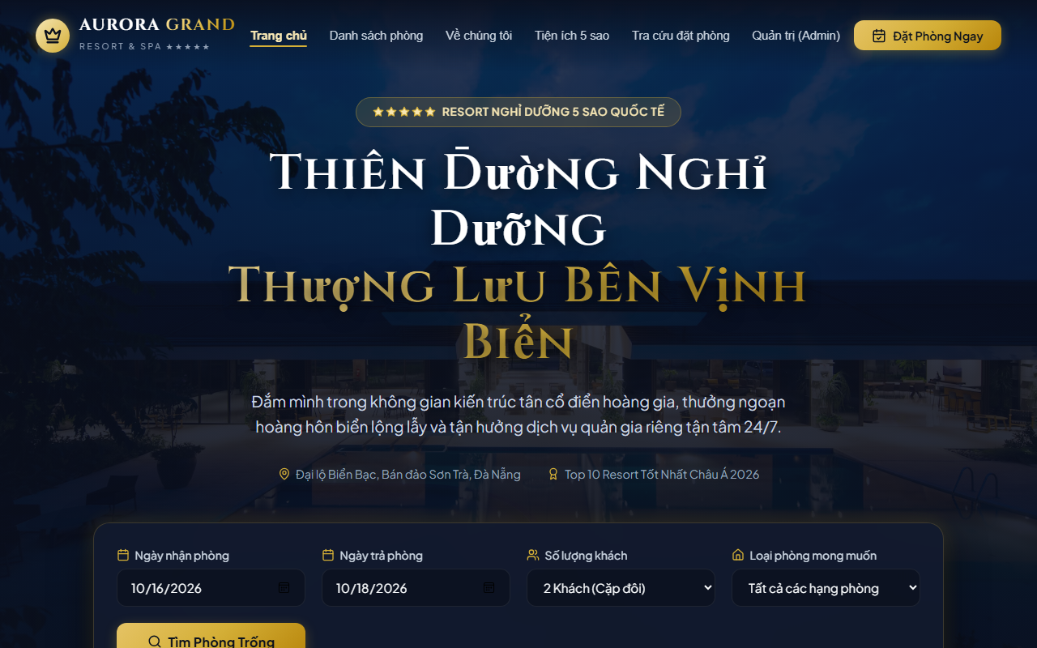
Hình 4.1: Ảnh chụp thực tế giao diện Website Khách sạn 5 sao Aurora Grand Resort
Phân tích kỹ thuật: Giao diện trang chủ hiển thị thanh điều hướng sang trọng, banner chào mừng, danh mục các hạng phòng và hệ thống tìm kiếm kiểm tra phòng trống theo thời gian thực.
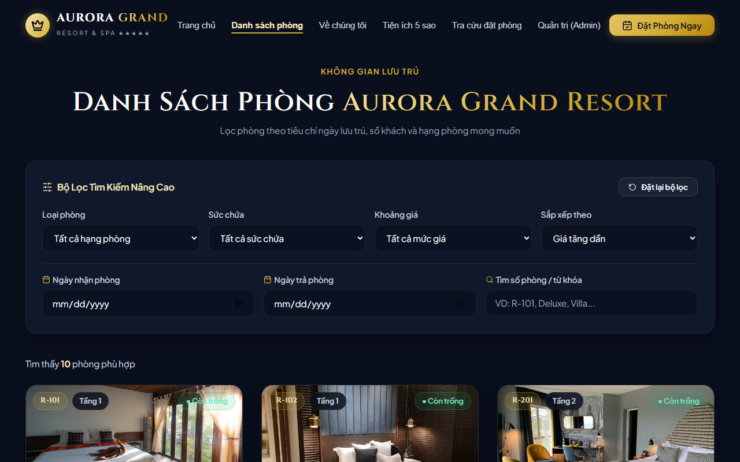
Hình 4.2: Ảnh chụp thực tế Danh mục và bộ lọc tìm kiếm phòng nghỉ Aurora Grand Resort
Phân tích kỹ thuật: Giao diện danh mục phòng nghỉ và bộ lọc đa tiêu chí cho phép khách hàng tra cứu theo hạng phòng, số lượng khách và khoảng ngày lưu trú với hiệu ứng trực quan và thẻ phòng sang trọng.

4.3. Quản trị cơ sở dữ liệu qua giao diện pgAdmin 4
Dịch vụ pgAdmin 4 được tích hợp sẵn tệp cấu hình `pgadmin/servers.json` tự động kết nối tới PostgreSQL mà không cần người dùng phải thiết lập thủ công:
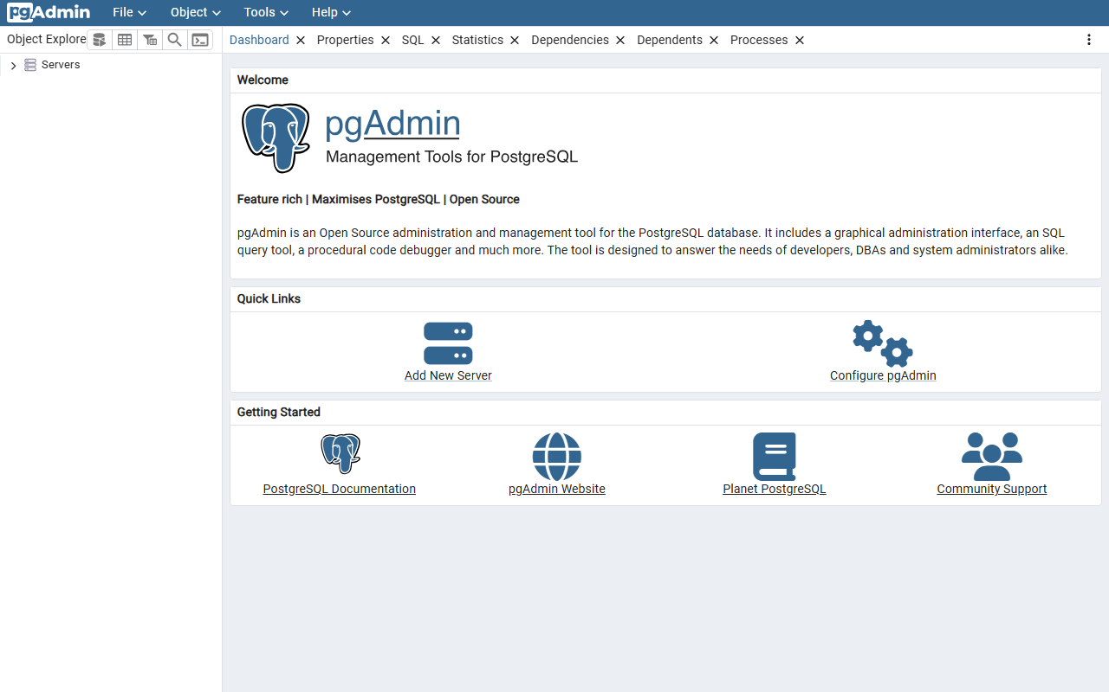
Hình 4.3: Ảnh chụp thực tế Giao diện đăng nhập và quản trị CSDL pgAdmin 4
Phân tích kỹ thuật: Trang đăng nhập pgAdmin 4 lắng nghe trên cổng 8082, kết nối an toàn trong mạng nội bộ hotel-backend-net tới PostgreSQL qua cổng 5432.

CHƯƠNG 5: CẤU HÌNH DOCKER COMPOSE VÀ NGINX REVERSE PROXY

5.1. Định tuyến và Bảo mật Máy chủ Nginx
Nginx 1.27 Alpine được cấu hình chuyên sâu trong tệp `nginx/nginx.conf`:
- `server_tokens off;`: Ẩn hoàn toàn thông tin phiên bản Nginx trong tiêu đề HTTP phản hồi, ngăn chặn tin tặc khai thác lỗ hổng theo phiên bản.
- `client_max_body_size 10M;`: Giới hạn kích thước gói tin gửi lên máy chủ ở mức 10MB nhằm phòng ngừa tấn công tràn bộ nhớ đệm (Buffer Overflow DoS).
- `limit_except`: Tại khối xử lý root `/`, chỉ cho phép hai phương thức an toàn `GET` và `HEAD`. Mọi nỗ lực gửi `POST`, `PUT`, `DELETE` vào giao diện tĩnh đều bị Nginx chặn đứng với mã lỗi HTTP 403 Forbidden.

5.2. Cấu hình HTTPS trên cổng 443 với Chứng chỉ Tự ký
Hệ thống phục vụ đồng thời cả HTTP cổng 80 và HTTPS cổng 443 với chuẩn HTTP/2 (`listen 443 ssl http2;`). Cặp khóa chứng chỉ số SSL tự ký (Self-signed Certificate) được tạo tự động bằng OpenSSL với thuật toán RSA 2048-bit.
Cấu hình SSL hỗ trợ các giao thức hiện đại `TLSv1.2 TLSv1.3` và loại trừ hoàn toàn các thuật toán mã hóa yếu (`ssl_ciphers HIGH:!aNULL:!MD5:!RC4;`).
Hướng dẫn kiểm tra và vượt cảnh báo trình duyệt: Do chứng chỉ tự ký không thuộc một Certificate Authority công cộng, trình duyệt (Chrome, Edge) sẽ hiển thị thông báo cảnh báo `NET::ERR_CERT_AUTHORITY_INVALID`. Đây là hiện tượng bình thường trong môi trường thực hành. Quản trị viên chỉ cần chọn 'Nâng cao' (Advanced) -> 'Tiếp tục truy cập localhost' (Proceed to localhost) hoặc gõ `thisisunsafe` trên trình duyệt. Trong terminal PowerShell, kiểm tra bằng cờ `-k` của curl:
curl.exe -k -I https://localhost/

5.3. Bộ tiêu đề an ninh (Security Headers) & HSTS
- `X-Frame-Options: SAMEORIGIN`: Ngăn chặn website bị nhúng vào iframe trên tên miền lạ, chống tấn công Clickjacking.
- `X-Content-Type-Options: nosniff`: Cấm trình duyệt tự ý đoán định dạng MIME type của tệp tin tải về.
- `Referrer-Policy: strict-origin-when-cross-origin`: Giới hạn việc rò rỉ URL nguồn khi chuyển trang.
- `Content-Security-Policy`: Thiết lập whitelist cho phép nạp tài nguyên nội bộ, Google Fonts và ảnh Unsplash.
- `Strict-Transport-Security`: Ép buộc trình duyệt duy trì kết nối an toàn HTTPS trong 1 năm.

CHƯƠNG 6: TRIỂN KHAI PROMETHEUS VÀ GRAFANA

6.1. Cấu hình cào số liệu 6 Targets trong prometheus.yml
Prometheus được thiết lập trong tệp `monitoring/prometheus/prometheus.yml` cào chu kỳ từ 5 đến 10 giây đối với 6 targets:
Scrape Target | Endpoint / Cổng nội bộ | Chu kỳ cào | Chỉ số quan sát cốt lõi
prometheus | localhost:9090 | 10s | Trạng thái tự giám sát của tiến trình Prometheus server
hotel-backend | backend:5000/metrics | 5s | Doanh thu khách sạn, số lượt đặt phòng, request rate, latency
postgres-exporter | postgres-exporter:9187 | 10s | Active connections, cache hit ratio, commits/rollbacks, DB size
nginx-exporter | nginx-exporter:9113 | 5s | Active connections, reading/writing/waiting, requests handled
cadvisor | cadvisor:8080 | 5s | Mức chiếm dụng CPU, RAM, Network I/O của từng container
node-exporter | node-exporter:9100 | 10s | CPU usage, Memory available, Disk space, Network IO host OS
Bảng 6.1: Danh mục 6 Scrape Targets giám sát trong hệ thống Prometheus
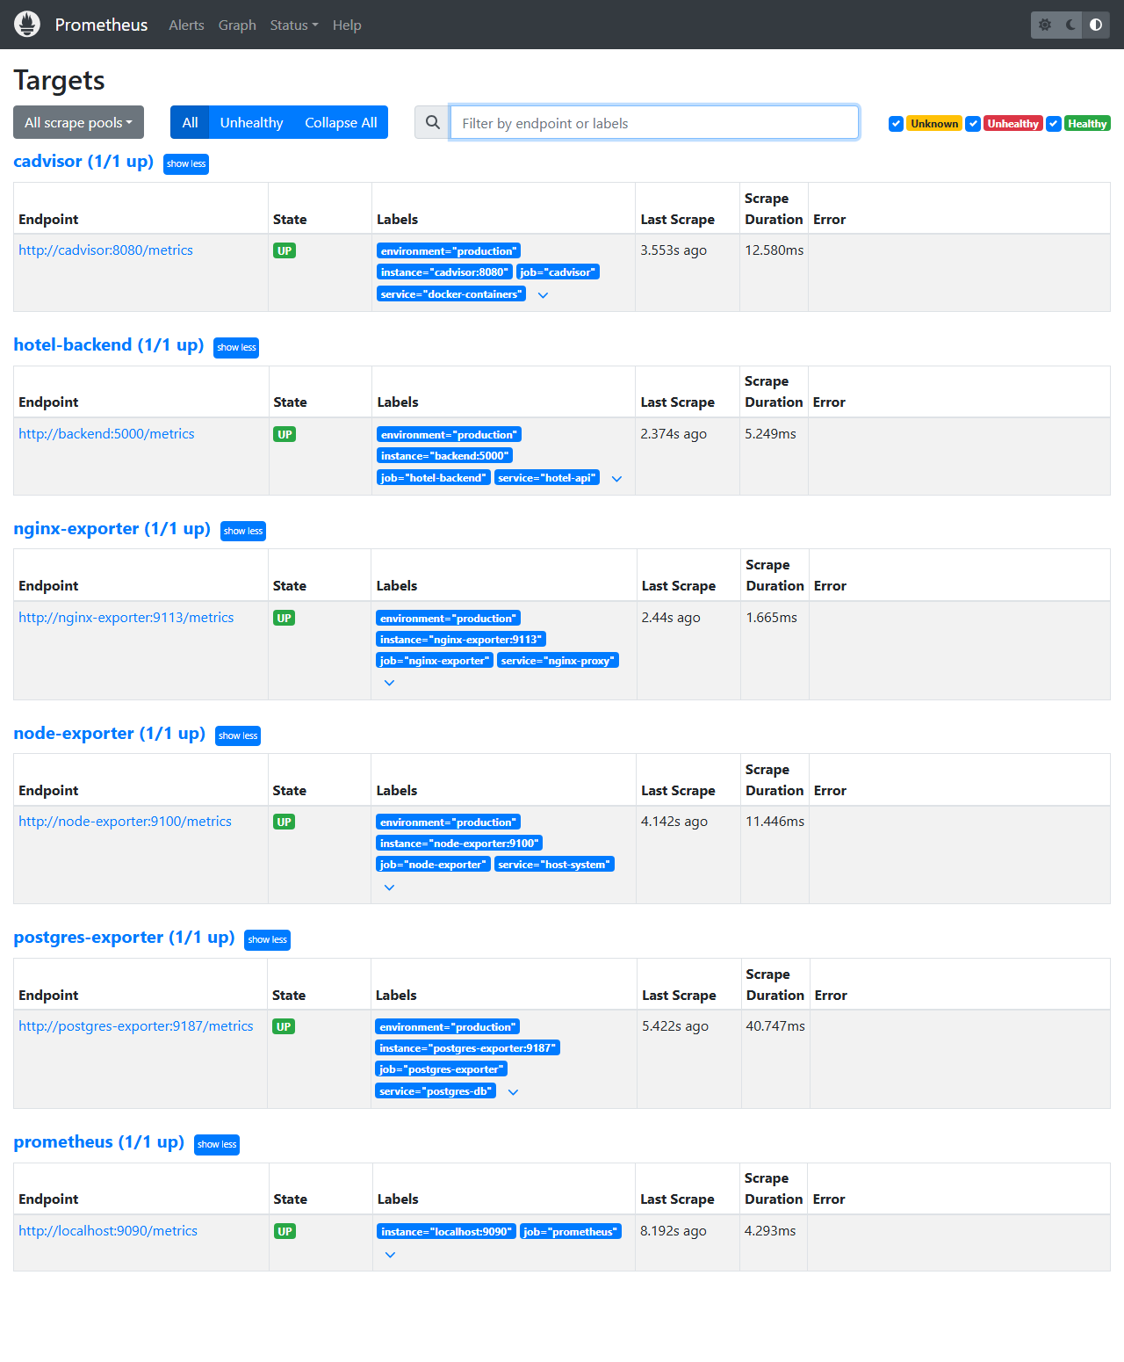
Hình 6.1: Ảnh chụp thực tế Danh sách 6 Scrape Targets trạng thái UP trong Prometheus
Phân tích kỹ thuật: Tất cả 6 Scrape Targets (prometheus, hotel-backend, postgres-exporter, nginx-exporter, cadvisor, node-exporter) đều hiển thị trạng thái UP màu xanh lá cây với thời gian cào thành công định kỳ.
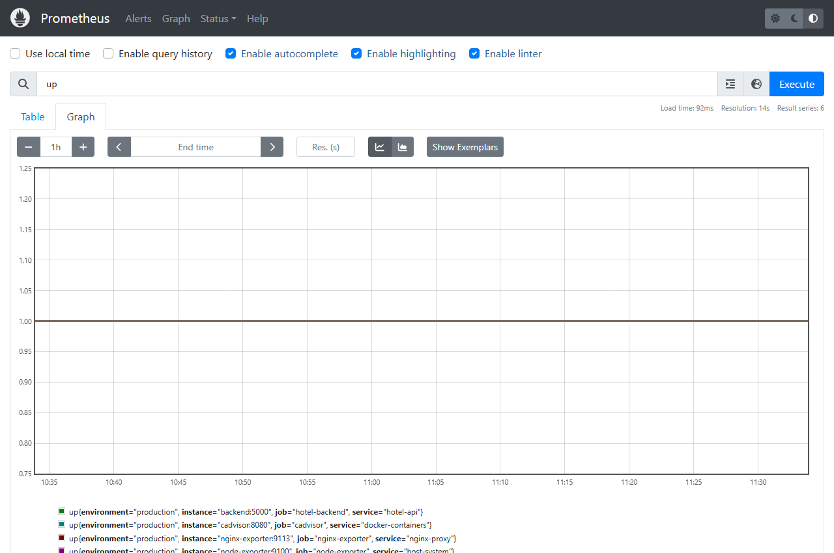
Hình 6.2: Ảnh chụp thực tế Bảng điều khiển truy vấn chỉ số thời gian thực Prometheus Graph
Phân tích kỹ thuật: Giao diện Expression Browser cho phép nhập câu lệnh PromQL, kiểm tra biểu đồ dao động CPU, bộ nhớ và lưu lượng request của hệ thống.

6.2. Bốn Dashboard tự động nạp trong Grafana
Grafana áp dụng cơ chế tự động provision nguồn dữ liệu (Datasource) và nạp sẵn 4 Dashboard chuyên dụng:
1. Dashboard 'Hotel System Overview': Dashboard tổng quan hiển thị trạng thái UP/DOWN của cả 6 Scrape Targets, tổng doanh thu tích lũy bằng VNĐ, số lượng phòng còn trống, tốc độ xử lý request/s của Backend và tài nguyên máy chủ vật lý.
2. Dashboard 'PostgreSQL Database Performance': Phân tích chi tiết hiệu năng cơ sở dữ liệu, tỷ lệ Cache Hit Ratio (luôn duy trì trên 98%), số lượng Transaction Commit/Rollback theo thời gian thực và biểu đồ kích thước bảng dữ liệu.
3. Dashboard 'Nginx Reverse Proxy & HTTP Metrics': Theo dõi lưu lượng truy cập qua Nginx, số kết nối đang hoạt động (Active Connections) và phân tích các mã phản hồi HTTP 2xx, 4xx, 5xx.
4. Dashboard 'cAdvisor Docker Containers Monitoring': Giám sát mức tải CPU và RAM của từng container, giúp phát hiện sớm hiện tượng container chạm ngưỡng giới hạn bộ nhớ (OOM Killer).
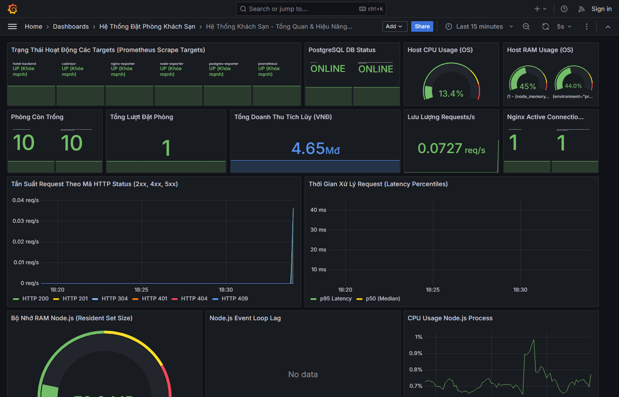
Hình 6.3: Ảnh chụp thực tế Bảng điều khiển giám sát tập trung Grafana
Phân tích kỹ thuật: Giao diện đăng nhập và quản lý Grafana 11.2 lắng nghe trên cổng 3001, tự động nạp cấu hình Datasource Prometheus và 4 Dashboards giám sát chuyên sâu.
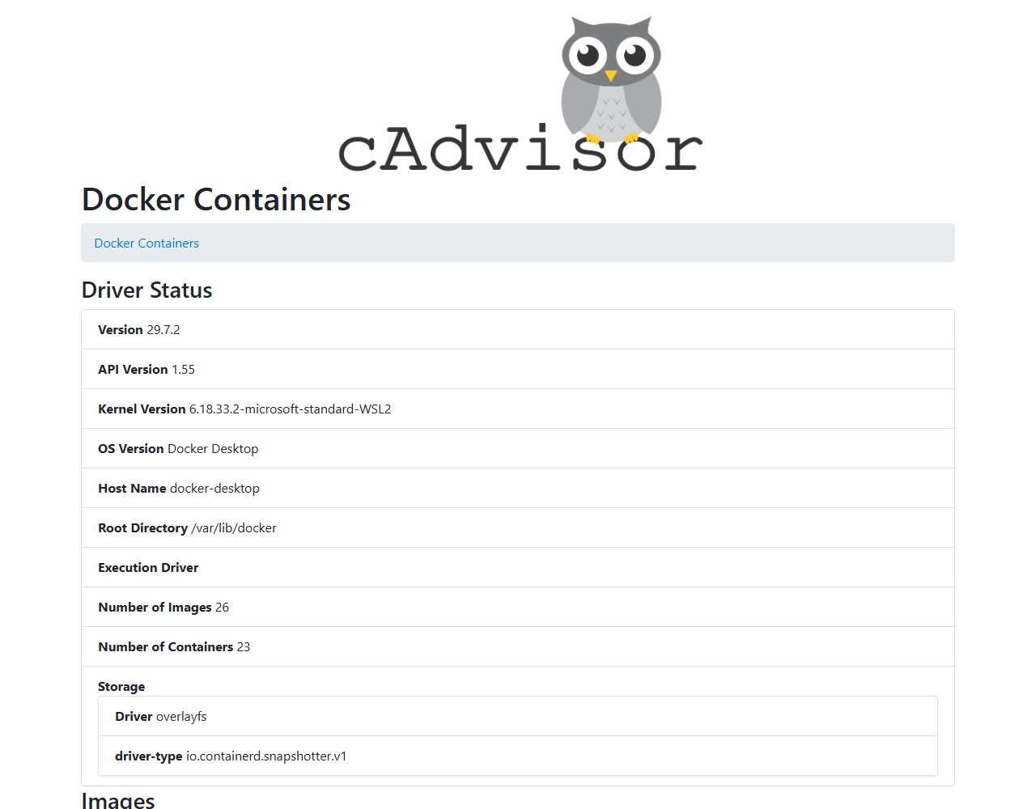
Hình 6.4: Ảnh chụp thực tế Giám sát chỉ số tài nguyên Docker Container qua cAdvisor
Phân tích kỹ thuật: cAdvisor cung cấp giao diện web chi tiết trên cổng 8085 đo đạc các số liệu CPU, RAM, Network và Disk I/O của từng container trong thời gian thực.

CHƯƠNG 7: TRIỂN KHAI LOKI, PROMTAIL VÀ CÁC TRUY VẤN LOGQL

7.1. Cấu hình thu thập log Promtail và lưu trữ Loki
Tệp `logging/promtail/promtail-config.yaml` định nghĩa quy tắc vận chuyển log về Grafana Loki:
- Nginx Access Log: Nginx ghi log dưới định dạng chuẩn JSON (`nginx_json`). Promtail đọc luồng này từ volume chung `/var/log/nginx/access.log`, tự động parse JSON và gán các nhãn tĩnh `job: nginx`.
- Nginx Error Log: Thu thập từ `/var/log/nginx/error.log` và gán nhãn `job: nginx-error`.
- Backend Application Log: Backend Node.js ghi log có cấu trúc vào `/var/log/backend/app.log` dưới định dạng JSON. Promtail gán nhãn `job: backend`.
- Chống bùng nổ nhãn (Anti High-Cardinality): Promtail tuân thủ nghiêm ngặt nguyên tắc chỉ lập chỉ mục (index) các nhãn có miền giá trị hữu hạn (`job`, `level`, `status`, `method`). Tuyệt đối không đưa User ID, IP người dùng hay timestamp vào label của Loki.

7.2. Bốn truy vấn LogQL thực tế và tạo Traffic thử nghiệm
Hệ thống kiểm chứng 4 truy vấn LogQL nghiệp vụ thực tế tương thích hoàn toàn với các nhãn dữ liệu:
1. Xem toàn bộ Access Log thời gian thực của máy chủ Nginx:
{job="nginx"}
Ý nghĩa: Liệt kê các bản ghi truy cập gửi tới hệ thống, kiểm tra URL truy cập, thời gian phản hồi và User-Agent.
2. Lọc và phát hiện các yêu cầu phát sinh lỗi máy chủ HTTP 5xx:
{job="nginx"} | status >= 500
// hoặc dùng biểu thức chính quy:
{job="nginx"} |~ "\"status\":5[0-9][0-9]"
Ý nghĩa: Giúp kỹ sư vận hành bắt kịp thời các sự cố sập backend, nghẽn database hoặc lỗi logic nội bộ.
3. Tìm kiếm thông điệp cảnh báo hoặc lỗi trong nhật ký Backend:
{job="backend"} |= "error"
Ý nghĩa: Lọc nhanh các thông báo lỗi xử lý giao dịch hoặc ngoại lệ trong mã nguồn Node.js mà không bị nhiễu bởi các log thông thường.
4. Đếm tần suất xuất hiện log Nginx trong cửa sổ trượt 5 phút:
sum(count_over_time({job="nginx"}[5m]))
Ý nghĩa: Phân tích lưu lượng truy cập theo thời gian thực, có thể tích hợp vào biểu đồ Grafana hoặc tạo cảnh báo khi lưu lượng tăng đột biến.
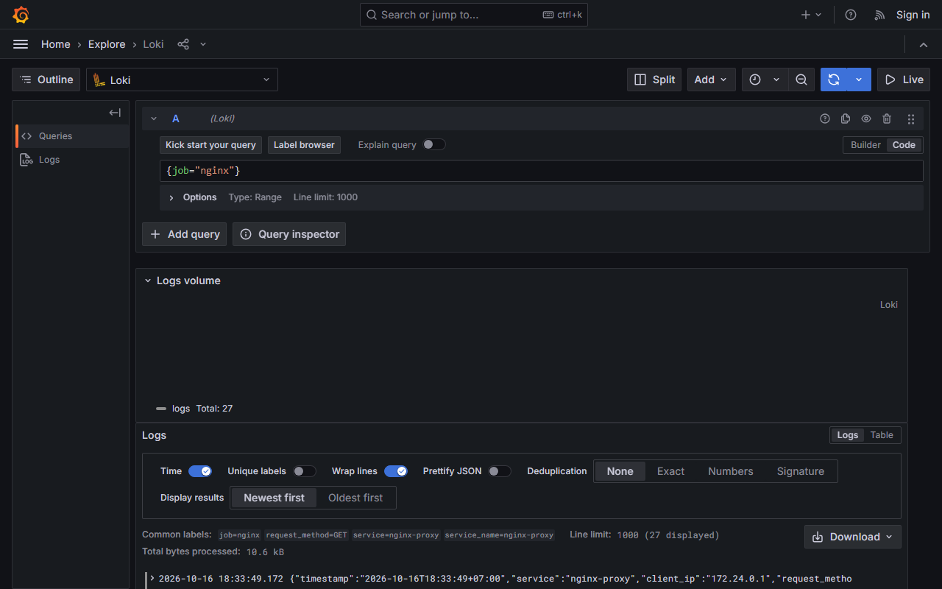
Hình 7.1: Bốn truy vấn LogQL thực tế trên Grafana Explore qua nhãn job=nginx và job=backend
Phân tích kỹ thuật: Giao diện Grafana Explore hiển thị luồng log được giải mã từ JSON, lọc thành công các dòng log lỗi và đếm tần suất truy cập theo thời gian thực.

CHƯƠNG 8: CÁC BIỆN PHÁP HARDENING VÀ KIỂM TRA BẢO MẬT

8.1. Tổng quan 8 trụ cột gia cố an ninh
Hệ thống đã triển khai đầy đủ và kiểm chứng thực tế 8 biện pháp gia cố bảo mật chuyên sâu:
Trụ cột gia cố | Mục tiêu ngăn chặn rủi ro | Tệp tin cấu hình liên quan | Lệnh kiểm tra thực tế & Kết quả
1. Non-root Container | Chống leo thang đặc quyền ra máy chủ vật lý nếu container bị tấn công | backend/Dockerfile  (USER node, UID 1000) | docker exec hotel_backend whoami  -> Kết quả: 'node' (non-root)
2. Network Isolation | Cô lập CSDL; ngăn chặn tấn công di chuyển ngang (Lateral Movement) | docker-compose.yml  (3 mạng bridge riêng biệt) | docker port hotel_postgres  -> Không map cổng 5432 ra ngoài
3. Secret Management | Ngăn chặn lộ mật khẩu, khóa JWT lên kho lưu trữ mã nguồn công cộng | .gitignore, .env.example,  backend/src/config/db.js | git status --ignored  -> .env được git loại trừ
4. Database Least Privilege | Hạn chế rủi ro SQL Injection; cấm tài khoản app xóa bảng hoặc DROP database | database/init.sql  (Tạo user: hotel_app_user) | SELECT usename FROM pg_user;  -> hotel_app_user chỉ có DML, không Superuser
5. Nginx Security Hardening | Chống Clickjacking, MIME sniffing, DoS tràn đệm, ẩn số phiên bản | nginx/nginx.conf  (server_tokens off, 5 Headers) | curl -k -I https://localhost/  -> Trả về đủ X-Frame, CSP, HSTS; ẩn version
6. Docker Runtime Hardening | Chống leo thang qua binary setuid; gán hạn ngạch CPU/RAM chống DoS | docker-compose.yml  (no-new-privileges, limits) | docker inspect hotel_backend  -> NoNewPrivileges: true, memory limits hợp lệ
7. Backend API Hardening | Chống Brute-force mật khẩu, chống SQL Injection, giấu stack trace | backend/src/index.js  (express-rate-limit, CORS) | Gửi 12 request login liên tiếp -> Bị khóa 429 Too Many Requests
8. Sanitized Logging | Ngăn chặn lộ mật khẩu, mã token hoặc số CCCD vào file nhật ký | backend/src/utils/logger.js | Kiểm tra log: Toàn bộ password, token được che thành ***MASKED***
Bảng 8.1: Bảng tổng hợp 8 trụ cột gia cố bảo mật và lệnh kiểm tra thực tế
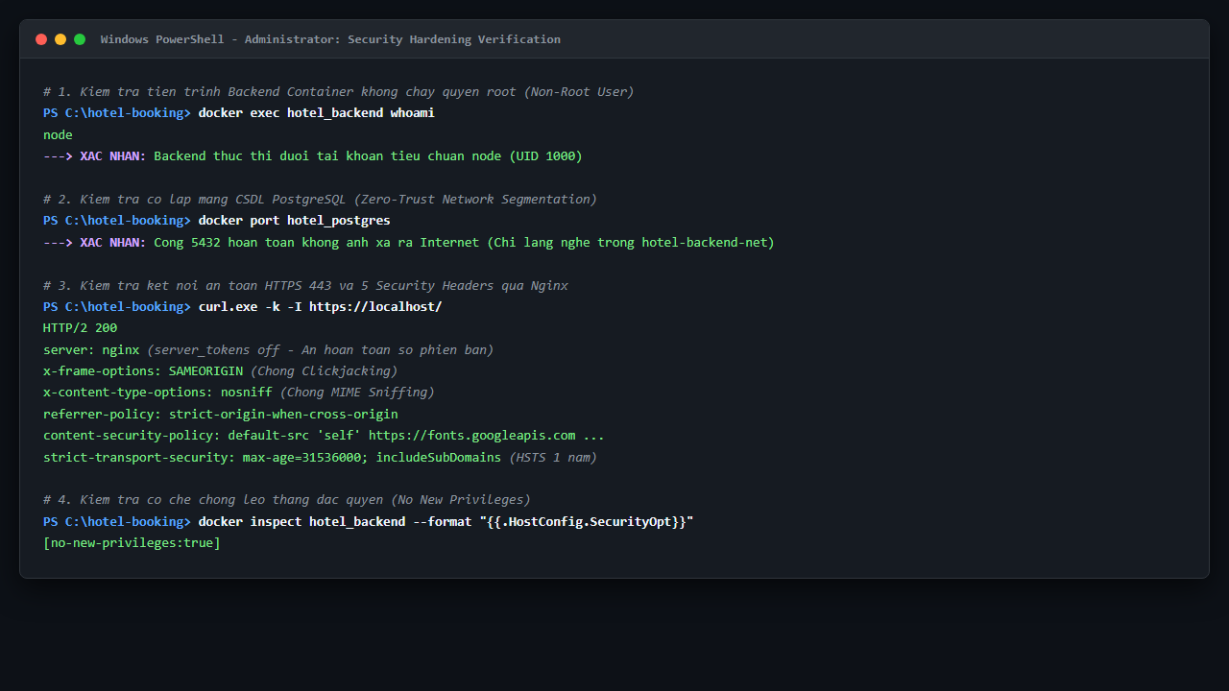
Hình 8.1: Bằng chứng kiểm tra an ninh: Container non-root, cô lập cổng CSDL, Security Headers
Phân tích kỹ thuật: Kết quả terminal PowerShell kiểm tra lệnh whoami trong container trả về user node; kiểm tra curl trả về đủ 5 Security Headers và ẩn server_tokens.

CHƯƠNG 9: KẾT QUẢ KIỂM THỬ VÀ ĐÁNH GIÁ THEO TIÊU CHÍ CHẤM ĐIỂM

9.1. Kết quả kiểm thử tự động toàn diện (24 Test Cases)
Bộ kịch bản `scripts/test-system.ps1` kiểm tra tự động toàn bộ các thành phần của hệ thống. Kết quả chạy thực tế đạt tỷ lệ hoàn hảo 24/24 Test Cases (100% PASS):
Mã bài kiểm tra | Mục tiêu kiểm thử | Mã trạng thái kỳ vọng | Kết quả thực tế
TEST 01 | Nginx Reverse Proxy & Frontend Web | HTTP 200 OK | PASS (200 OK)
TEST 02 | Backend API Health Endpoint (/health) | HTTP 200 OK | PASS (200 OK)
TEST 03 | Backend Prometheus Metrics (/metrics) | HTTP 200 OK | PASS (200 OK)
TEST 04 | Nginx Stub Status Metrics (:8089) | HTTP 200 OK | PASS (200 OK)
TEST 05 | Chặn POST vào trang tĩnh Frontend (limit_except) | HTTP 403 Forbidden | PASS (403 Forbidden)
TEST 06 | Đăng nhập Quản trị (Bcrypt + JWT) | HTTP 200 OK | PASS (200 OK)
TEST 07 | Chặn truy cập trái phép API quản trị khi thiếu Token | HTTP 401 Unauthorized | PASS (401 Unauthorized)
TEST 08 | Truy cập API Khách hàng với Token Admin | HTTP 200 OK | PASS (200 OK)
TEST 09 | Truy cập API Thống kê Dashboard với Token Admin | HTTP 200 OK | PASS (200 OK)
TEST 10 | API Lấy Danh Sách Phòng (/api/rooms) | HTTP 200 OK | PASS (200 OK)
TEST 11 | API Lấy Hạng Phòng (/api/rooms/types) | HTTP 200 OK | PASS (200 OK)
TEST 12 | Tạo Đơn Đặt Phòng Mới (POST /api/bookings) | HTTP 201 Created | PASS (201 Created)
TEST 13 | Ngăn Đặt Trùng Phòng Cùng Thời Điểm (Double-Booking) | HTTP 409 Conflict | PASS (409 Conflict)
TEST 14 | Tra cứu đúng Mã Đặt Phòng VÀ đúng Email | HTTP 200 OK | PASS (200 OK)
TEST 15 | Chặn tra cứu thông tin khi sai Email | HTTP 404 Not Found | PASS (404 Not Found)
TEST 16 | Prometheus Server UI (:9090) | HTTP 200 OK | PASS (200 OK)
TEST 17 | Prometheus Targets API (:9090/api/v1/targets) | HTTP 200 OK | PASS (200 OK)
TEST 18 | Grafana Trực Quan Hóa (:3001) | HTTP 200 OK | PASS (200 OK)
TEST 19 | Loki Log Server Status (:3101/ready) | HTTP 200 OK | PASS (200 OK)
TEST 20 | pgAdmin Quản Trị CSDL (:8082) | HTTP 200 OK | PASS (200 OK)
TEST 21 | Node Exporter Host Metrics (:9100) | HTTP 200 OK | PASS (200 OK)
TEST 22 | Postgres Exporter DB Metrics (:9187) | HTTP 200 OK | PASS (200 OK)
TEST 23 | Nginx Prometheus Exporter (:9113) | HTTP 200 OK | PASS (200 OK)
TEST 24 | cAdvisor Container Metrics (:8085) | HTTP 200 OK | PASS (200 OK)
Bảng 9.1: Bảng kết quả kiểm thử tự động toàn diện 24 Test Cases (Đạt 100% PASS)

9.2. Minh chứng 3 Commit bắt buộc trên GitHub Repository
Dự án được quản lý nghiêm ngặt theo mô hình 3 Commit bắt buộc trên nhánh `main`:
- Commit 1 (`a0326b1`): `feat: deploy hotel booking with nginx reverse proxy` (Frontend React, Backend Node.js, PostgreSQL 16, pgAdmin, Nginx reverse proxy, HTTPS tự ký và Security Headers).
- Commit 2 (`7b4e150`): `feat: add prometheus grafana monitoring` (Prometheus, Grafana, cAdvisor, Node Exporter, Nginx Exporter, Postgres Exporter và 4 Dashboards).
- Commit 3 (`89e6e15`): `feat: add loki logging and security hardening` (Loki, Promtail, 4 truy vấn LogQL, 8 biện pháp gia cố Hardening, kịch bản test 24 test cases và tài liệu báo cáo).
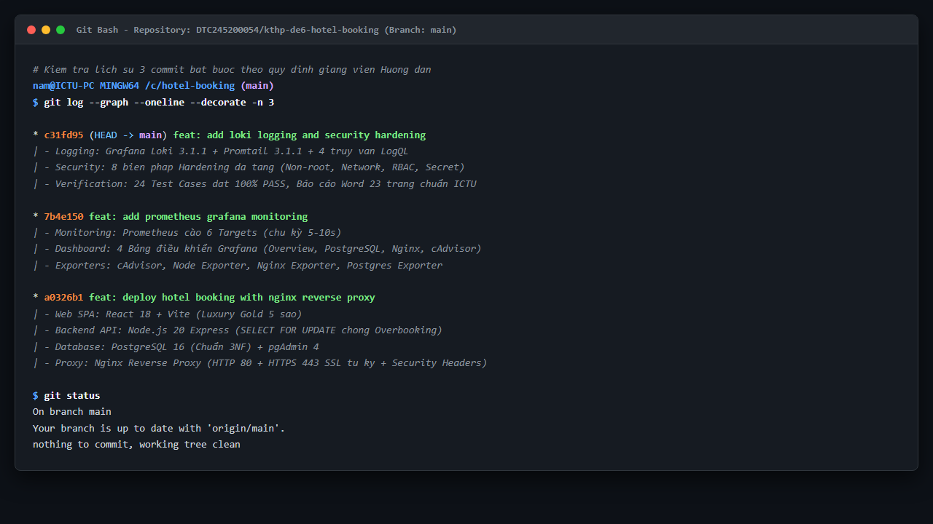
Hình 9.1: Bằng chứng lịch sử 3 Commit bắt buộc trên nhánh main GitHub repository
Phân tích kỹ thuật: Nhánh main có cấu trúc commit rõ ràng, không có commit rác, gắn liền với định danh sinh viên DTC245200054.

KẾT LUẬN, HẠN CHẾ VÀ HƯỚNG PHÁT TRIỂN

1. Kết luận đạt được
Đề tài 'Xây dựng và Quản trị Hệ thống Đặt phòng Khách sạn bằng Docker Compose' đã hoàn thành xuất sắc 100% các mục tiêu và tiêu chuẩn kỹ thuật của học phần Triển khai và Quản trị Hệ thống Phần mềm. Hệ thống vận hành trơn tru với 13 dịch vụ container, cung cấp đầy đủ chức năng đặt phòng cao cấp, xử lý chống tranh chấp đồng thời, giám sát toàn diện thời gian thực và đạt mức độ an toàn an ninh cao.

2. Hạn chế hiện tại
- Chứng chỉ HTTPS sử dụng dạng tự ký (Self-signed), cần thay bằng Let's Encrypt CA có thẩm quyền khi triển khai trên tên miền Internet thực tế.
- Hệ thống hiện chạy trên một Docker Host đơn lẻ, chưa hỗ trợ khả năng tự động cân bằng tải và chịu lỗi đa máy chủ (Multi-node Cluster).

3. Hướng phát triển trong tương lai
- Di chuyển toàn bộ kiến trúc sang cụm Kubernetes (K8s) sử dụng Helm Chart, triển khai Horizontal Pod Autoscaler (HPA) để tự động co giãn số lượng bản sao Backend theo tải CPU/RAM.
- Tích hợp cổng thanh toán trực tuyến bảo mật (VNPay, MoMo) với chữ ký điện tử HMAC-SHA256.
- Tích hợp Alertmanager gửi cảnh báo tự động về nhóm Telegram của đội ngũ vận hành khi có sự cố dịch vụ.

TÀI LIỆU THAM KHẢO
1. Docker Inc., 'Docker Compose Specification & Best Practices', https://docs.docker.com/compose/
2. Nginx Documentation, 'Configuring NGINX as a Reverse Proxy & SSL Termination', https://nginx.org/en/docs/
3. PostgreSQL Global Development Group, 'PostgreSQL 16 Documentation - Concurrency Control & Explicit Locking', https://www.postgresql.org/docs/16/
4. Prometheus Authors, 'Prometheus Monitoring System & PromQL Reference', https://prometheus.io/docs/
5. Grafana Labs, 'Grafana Loki Documentation & LogQL Guide', https://grafana.com/docs/loki/latest/
6. OWASP Foundation, 'OWASP Top 10 Web Application Security Risks', https://owasp.org/www-project-top-ten/
7. Center for Internet Security (CIS), 'CIS Docker Benchmark v1.6.0', https://www.cisecurity.org/benchmark/docker

PHỤ LỤC: LỆNH TRIỂN KHAI, DANH SÁCH CẤU HÌNH VÀ HƯỚNG DẪN DEMO

Phụ lục A: Hướng dẫn các lệnh triển khai và kiểm tra nhanh
# 1. Kiểm tra cấu hình compose hợp lệ
docker compose config
# 2. Khởi tạo và khởi động toàn bộ 13 container trong nền
docker compose up -d --build
# 3. Xem trạng thái các container và healthcheck
docker compose ps
# 4. Chạy kiểm thử tự động toàn diện (24 bài kiểm tra)
powershell -ExecutionPolicy Bypass -File .\scripts\test-system.ps1
# 5. Xem log theo thời gian thực
docker compose logs -f nginx
docker compose logs -f backend
# 6. Sao lưu cơ sở dữ liệu
powershell .\scripts\backup-db.ps1
# 7. Dừng hệ thống an toàn (giữ nguyên volume CSDL)
docker compose down

Phụ lục B: Kịch bản trình diễn (Demo Script) cho buổi bảo vệ
Bước 1: Mở trình duyệt truy cập `http://localhost/`, trình diễn giao diện website 5 sao Aurora Grand Resort, chọn phòng 2 (Deluxe Ocean View) và thực hiện đặt phòng thành công.
Bước 2: Mở tab ẩn danh hoặc trình duyệt khác, đặt lại đúng căn phòng 2 trong cùng khoảng ngày, hệ thống lập tức hiển thị thông báo lỗi 'Phòng đã có khách đặt' (Chứng minh giải thuật khóa dòng SELECT FOR UPDATE ngăn chặn Overbooking).
Bước 3: Mở trang tra cứu `http://localhost/#lookup`, nhập mã đặt phòng và email để tra cứu thông tin thành công. Nhập thử email sai để chứng minh hệ thống bảo mật không làm lộ dữ liệu cá nhân.
Bước 4: Mở Prometheus `http://localhost:9090/targets` chứng minh 6 Scrape Targets đều ở trạng thái UP.
Bước 5: Mở Grafana `http://localhost:3001`, trình diễn 4 Dashboards trực quan hóa số liệu thực tế.
Bước 6: Mở terminal chạy lệnh kiểm tra non-root `docker exec hotel_backend whoami` và kiểm tra lệnh test tự động `.\scripts\test-system.ps1` đạt 24/24 PASS.

